*Objetivo:*

*Especificar los elementos necesarios de interacción de usuario con aplicaciones de una solución tecnológica, mediante la integración de módulos con pantallas de estilos adaptables a la necesidad, funcionalidades, diseño general de página, elementos de forma y acción, así como descripción de campos y fórmulas necesarias, con la finalidad de conformar una presentación del proyecto (prototipo) siempre que sea requerido en su desarrollo.*

*Guía de uso:*

* La creación de este documento es competencia de la Administración Central de Soluciones de Negocio (ACSN) en la Fase Análisis, Etapa Especificación Funcional.
* Es condicional: se debe crear si la necesidad del proyecto requiere detallar su presentación mediante un modelo de Prototipo, especialmente para Nuevos Desarrollos y Mantenimientos Mayores, o bien, si la Narrativa lo requiere para especificar pantallas de la solución donde se puedan identificar elementos, tales como botones de acción y su distribución en la pantalla(s) del aplicativo.
* Se refinará en fases posteriores en caso de existir temas “técnicos” de la solución desarrollada.
* Si una sección no es llenada debido a las características del proyecto, incluir el comentario “No Aplica” y justificar la omisión de información evitando así tener secciones vacías
* Si se hace referencia a documentación externa, se deberá incluir: el nombre de los documentos, ubicación física y procedimiento a seguir para su consulta.
* Si fuera necesario **reservar** información generada en esta plantilla, se hará bajo lo estipulado en la Ley General de Transparencia y Acceso a la Información Pública vigente (LGTAIP), pudiendo consultar a la ACPPI para su aplicación.

Nota: Es responsabilidad de cada revisor la identificación de la información que se genere en este formato, y así determinar si se cuenta con causas que originen la reserva de la misma, apegándose estrictamente a lo señalado en los ordenamientos jurídicos vigentes en materia de Transparencia.

En caso de detectar información sensible (Reservada), se tendrá que indicar en el pie de página, sección izquierda, con la siguiente señalización:

[Área dueña de la Información XX, clasificada como Reservada con Fundamento Legal XX, Motivación XX, Fecha de clasificación XX y Periodo de la reserva XX]

Ejemplo: “La información contenida en este documento pertenece a la Administración Central de Soluciones de Negocio, teniendo carácter de Reservada a partir del 01 de abril de 2018, con un periodo de reserva de 5 años, por tratarse de información que de revelarse puede causar un serio perjuicio a la recaudación de las contribuciones. Lo anterior tiene su fundamento en el artículo 113, fracción IV, de la Ley General de Transparencia y Acceso a la Información Pública”

* El documento debe incluir la firma de usuario de Negocio solicitante.

**<ID Requerimiento 363>**

**Nombre del Requerimiento: DyP_IPP - Mejoras al Módulo de descargas de acuses del IDE**

*Criterios de aceptación*

* *El documento es utilizado de acuerdo al formato establecido.*
* *El documento no contiene faltas de ortografía.*
* *Se especifica toda la información solicitada por el documento.*
* Todas las celdas y renglones de las descripciones contienen la información requerida y mantiene consistencia con la especificación de interacción en su conjunto.
* El diseño de la página incluye la totalidad de elementos y campos con su correspondiente descripción.
* Se emplea Lenguaje Ciudadano en el llenado del documento.

## Tabla de Versiones y Modificaciones

*La siguiente tabla debe listar las versiones y descripciones hechas a este documento desde el momento de su creación y cada vez que se actualiza. La descripción debe incluir una síntesis del cambio hecho.*

*Para la Versión, especificar un número entero consecutivo,* ***iniciando con 1*** *para la* ***creación del documento*** *e incrementar en decimales conforme se actualice (1.1, 1.2, 1.3, Etc.). Al terminarlo, especificar la versión final para firma, en caso necesario.*

*Para futuros proyectos donde este documento se reutilice, el versionamiento reiniciará en versión 2, incrementando las actualizaciones igualmente con decimales (2.1, 2.2, 2.3, Etc.). Posteriores reutilizaciones iniciarían entonces con versión 3, 4, etc.*

| **Versión** | **Descripción del cambio**  ***Síntesis de la modificación hecha al contenido del documento*** | **Responsable de la Versión**  ***Especificar nombre completo del responsable(s) de la versión del documento*** | **Fecha**  *Especificar la fecha de la versión.*  *Formato: dd/mm/aaaa* |
| --- | --- | --- | --- |
| 1 | Creación del documento.por parte de ACSNp | Edgar Rodríguez Velázquez  Francisco Morales García | 02/01/2019 |
| 1.1 | Versión aprobada para firma. | Diana Ostos Sabugal | 07/01/2019 |
| *1.3* | *Refinamiento de ACDMA.* |  |  |

**TABLA DE CONTENIDO**

Tabla de Versiones y Modificaciones 1

Módulo: <NOMBRE DEL MÓDULO> 2

ESTILOS 2

Descripción de Elementos 3

Descripción de Campos 3

Módulo: <Módulo de descarga de acuses>

[fase: Análisis] [etapa: Especificación funcional] (ACSN)

eJEMPLO: ADMINISTRACIÓN DE CATÁLOGOS

ESTILOS

|  |  |
| --- | --- |
| Nombre de la Pantalla: | Descarga de acuses  *<Especificar el nombre del Pantalla>*  *Ejemplo: Administración de Catálogos* |
| Objetivo: | Permite descargar los acuses de recibido y las notificaciones de rechazo de las declaraciones informativas del Impuesto a Depósitos en Efectivo  *<Indicar el objetivo para el cual se va a desarrollar la pantalla>*  *Ejemplo: Se enfoca en la funcionalidad para la Administración de Catálogos, para que el sistema permita la actualización de manera dinámica, a través de movimientos de Altas, Bajas, Cambios y Consultas (ABC) de los registros que los conforman.* |
| Casos de uso relacionados: | 28_382_ECU_IDETradicional_Descarga |
|  |  |

EU0001 Diseño 01. Pantalla Autenticación

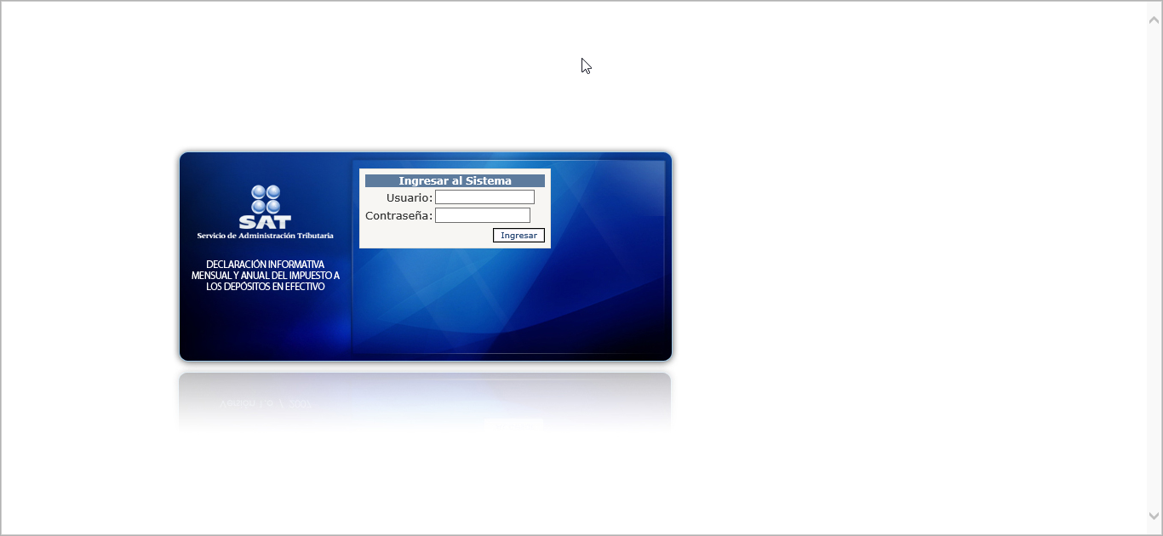

Descripción de Elementos [fase: análisis] [etapa: Especificación Funcional] (ACSN)

|  |  |
| --- | --- |
| **Elemento** | **Descripción** |
| Escudo del SAT  *Encabezado* | Etiqueta valor Escudo del Servicio de Administración Tributaria  *Encabezado del sitio Web (Consultar Especificación de Interfaz de Usuario respectiva)* |
| DECLARACION INFORMATIVA MENSUAL Y ANUAL DEL IMPUESTO A LOS DEPOSITOS EN EFECTIVO  *Menú* | Muestra la etiqueta DECLARACION INFORMATIVA MENSUAL Y ANUAL DEL IMPUESTO A LOS DEPOSITOS EN EFECTIVO  *Menú del sitio Web (Consultar Especificación de Interfaz de Usuario respectiva)* |
| Ingresar al sistema  *Menú* | Muestra la etiqueta Ingresar al sistema  *Menú del sitio Web (Consultar Especificación de Interfaz de Usuario respectiva)* |
| Usuario:*Menú* | Muestra la etiqueta Usuario:  *Menú del sitio Web (Consultar Especificación de Interfaz de Usuario respectiva)* |
| Usuario:*Menú* | Campo que permite ingresar el usuario  *Menú del sitio Web (Consultar Especificación de Interfaz de Usuario respectiva)* |
| Contraseña:*Menú* | Muestra la etiqueta contraseña  *Menú del sitio Web (Consultar Especificación de Interfaz de Usuario respectiva)* |
| Contraseña:*Menú* | Campo que permite ingresar la contraseña  *Menú del sitio Web (Consultar Especificación de Interfaz de Usuario respectiva)* |
| Ingresar*Menú* | Opción que permite ingresar al módulo  *Menú del sitio Web (Consultar Especificación de Interfaz de Usuario respectiva)* |

Descripción de Campos

**[Fase: Análisis] [Etapa: Especificación Funcional] (ACSN)**

|  |  |  |  |  |  |  |
| --- | --- | --- | --- | --- | --- | --- |
| **Elemento** | **Tipo** | **Longitud** | **Nivel de Acceso**  **(L, E, S)** | **Descripción del Campo** | **Fórmulas** | **Precisiones** |
| Escudo del SAT  *Encabezado* | Etiqueta | 255 caracteres *Longitud del campo en caracteres.* | L *L= Lectura*  *E=Escritura*  *S=Selección* | Etiqueta valor Escudo del Servicio de Administración Tributaria  *Encabezado del sitio Web (Consultar Especificación de Interfaz de Usuario respectiva)* | N/A  *Las que apliquen al elemento que se describe.* | N/A  *Campo de texto o numérico* |
| DECLARACION INFORMATIVA MENSUAL Y ANUAL DEL IMPUESTO A LOS DEPOSITOS EN EFECTIVO  *Menú* | Etiqueta | 255 caracteres | L | Muestra la DECLARACION INFORMATIVA MENSUAL Y ANUAL DEL IMPUESTO A LOS DEPOSITOS EN EFECTIVO  Menú del sitio Web (Consultar Especificación de Interfaz de Usuario respectiva) | N/A | N/A |
| Ingresar al sistema  *Menú* | Etiqueta | 255 caracteres | L | Muestra la Ingresar al sistema  *Menú del sitio Web (Consultar Especificación de Interfaz de Usuario respectiva)* | N/A | N/A |
| Usuario:*Menú* | Etiqueta | 255 caracteres | L | Muestra la etiqueta Usuario:  *Menú del sitio Web (Consultar Especificación de Interfaz de Usuario respectiva)* | N/A | N/A |
| Usuario:*Menú* | Alfanumérico | 50 caracteres | E | Campo que permite ingresar el usuario  *Menú del sitio Web (Consultar Especificación de Interfaz de Usuario respectiva)* | N/A | N/A |
| Contraseña: | Etiqueta | 255 caracteres | L | Muestra la etiqueta contraseña: | N/A | N/A |
| Contraseña:*Menú* | Alfanumérico | 255 caracteres | L | Campo que permite ingresar la contraseña  *Menú del sitio Web (Consultar Especificación de Interfaz de Usuario respectiva)* | N/A | N/A |
| Ingresar*Menú* | Opción | N/A | S | Opción que permite ingresar al módulo  *Menú del sitio Web (Consultar Especificación de Interfaz de Usuario respectiva)* | N/A | N/A |

*Nota: La información adicionada en la columna de Precisiones está delimitada por los acuerdos registrados en el requerimiento, y es usado para especificar la obligatoriedad y los posibles valores que puede tomar el campo.*

EU0002 Diseño 02. MÓDULO DE DESCARGA DE ACUSES

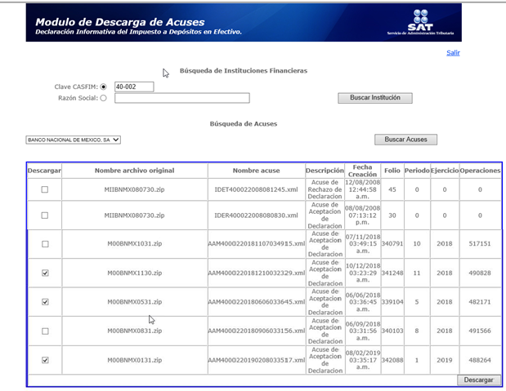

Descripción de Elementos [fase: análisis] [etapa: Especificación Funcional] (ACSN)

|  |  |
| --- | --- |
| **Elemento** | **Descripción** |
| Módulo de descarga de acuses | Muestra la etiqueta de información Módulo de descarga de acuses |
| Declaración Informativa del Impuesto a Depósitos en Efectivo | Muestra la etiqueta de información Declaración Informativa del Impuesto a Depósitos en Efectivo |
| Escudo del SAT  *Encabezado* | Etiqueta valor Escudo del Servicio de Administración Tributaria  *Encabezado del sitio Web (Consultar Especificación de Interfaz de Usuario respectiva)* |
| Salir  *Menú* | Muestra la opción para salir del módulo  *Menú del sitio Web (Consultar Especificación de Interfaz de Usuario respectiva)* |
| Búsqueda de instituciones financieras  *Menú* | Muestra la etiqueta Búsqueda de instituciones financieras  *Menú del sitio Web (Consultar Especificación de Interfaz de Usuario respectiva)* |
| Clave CASFIM:*Menú* | Muestra la etiqueta Clave CASFIM:  *Menú del sitio Web (Consultar Especificación de Interfaz de Usuario respectiva)* |
| Clave CASFIM:*Menú* | Campo que permite ingresar la clave CASFIM para buscar la institución financiera  *Menú del sitio Web (Consultar Especificación de Interfaz de Usuario respectiva)* |
| Razón social :*Menú* | Muestra la etiqueta Razón social  *Menú del sitio Web (Consultar Especificación de Interfaz de Usuario respectiva)* |
| Razón social:*Menú* | Campo que permite ingresar la Razón social como criterio de búsqueda  *Menú del sitio Web (Consultar Especificación de Interfaz de Usuario respectiva)* |
| Buscar institución *Menú* | Opción que permite buscar la institución  *Menú del sitio Web (Consultar Especificación de Interfaz de Usuario respectiva)* |
| Búsqueda de acuses | Muestra la etiqueta Búsqueda de acuses |
| Elemento de filtrado | Muestra el nombre de la institución financiera que resultó de la búsqueda |
| Buscar acuses | Opción que permite buscar acuses de la institución financiera elegida |
| Descargar | Columna que permite seleccionar los documentos que se pretenden descargar |
| Nombre archivo original | Columna que muestra el nombre de la declaración |
| Nombre acuse | Columna que muestra el nombre del acuse |
| Descripción | Columna que describe el tipo de acuse |
| fecha de creación | Columna que muestra la fecha de creación del acuse |
| Folio | Columna que muestra el folio que le correspondió a la declaración |
| periodo | Columna que muestra el periodo de la declaración |
| ejercicio | Columna que muestra el ejercicio de la declaración |
| operaciones | Columna que muestra la cantidad de operaciones que contiene la declaración |
| Descargar | Opción que permite descargar los acuses seleccionados |

Descripción de Campos

**[Fase: Análisis] [Etapa: Especificación Funcional] (ACSN)**

|  |  |  |  |  |  |  |
| --- | --- | --- | --- | --- | --- | --- |
| **Elemento** | **Tipo** | **Longitud** | **Nivel de Acceso**  **(L, E, S)** | **Descripción del Campo** | **Fórmulas** | **Precisiones** |
| Módulo de descarga de acuses | Etiqueta | 255 caracteres *Longitud del campo en caracteres.* | L *L= Lectura*  *E=Escritura*  *S=Selección* | Muestra la etiqueta de información Módulo de descarga de acuses | N/A  *Las que apliquen al elemento que se describe.* | N/A  *Campo de texto o numérico* |
| Declaración Informativa del Impuesto a Depósitos en Efectivo | Etiqueta | 255 caracteres | L | Muestra la etiqueta de información Declaración Informativa del Impuesto a Depósitos en Efectivo | N/A | N/A |
| Escudo del SAT  *Encabezado* | Etiqueta | 255 caracteres | L | Etiqueta valor Escudo del Servicio de Administración Tributaria  *Encabezado del sitio Web (Consultar Especificación de Interfaz de Usuario respectiva)* | N/A | N/A |
| Salir  *Menú* | Etiqueta | 255 caracteres | S | Muestra la opción para salir del módulo  *Menú del sitio Web (Consultar Especificación de Interfaz de Usuario respectiva)* | N/A | N/A |
| Búsqueda de instituciones financieras  *Menú* | Etiqueta | 255 caracteres | L | Muestra la etiqueta Búsqueda de instituciones financieras  *Menú del sitio Web (Consultar Especificación de Interfaz de Usuario respectiva)* | N/A | N/A |
| Clave CASFIM:*Menú* | Etiqueta | 255 caracteres | L | Muestra la etiqueta Clave CASFIM:  *Menú del sitio Web (Consultar Especificación de Interfaz de Usuario respectiva)* | N/A | N/A |
| Clave CASFIM:*Menú* | Alfanumérico | 255 caracteres | E | Campo que permite ingresar la clave CASFIM para buscar la institución financiera  *Menú del sitio Web (Consultar Especificación de Interfaz de Usuario respectiva)* | N/A | N/A |
| Razón social :*Menú* | Etiqueta | 255 caracteres | L | Muestra la etiqueta Razón social  *Menú del sitio Web (Consultar Especificación de Interfaz de Usuario respectiva)* | N/A | N/A |
| Razón social:*Menú* | Alfanumérico | 255 caracteres | E | Campo que permite ingresar la Razón social como criterio de búsqueda  *Menú del sitio Web (Consultar Especificación de Interfaz de Usuario respectiva)* | N/A | N/A |
| Buscar institución *Menú* | Alfanumérico | 255 caracteres | S | Opción que permite buscar la institución  *Menú del sitio Web (Consultar Especificación de Interfaz de Usuario respectiva)* | N/A | N/A |
| Búsqueda de acuses | Etiqueta | 255 caracteres | L | Muestra la etiqueta Búsqueda de acuses | N/A | N/A |
| Elemento de filtrado | Alfanumérico | 255 caracteres | S | Muestra el nombre de la institución financiera que resultó de la búsqueda | N/A | N/A |
| Buscar acuses | Alfanumérico | 255 caracteres | S | Opción que permite buscar acuses de la institución financiera elegida | N/A | N/A |
| Descargar | Alfanumérico | 255 caracteres | S | Columna que permite seleccionar los documentos que se pretenden descargar | N/A | N/A |
| Nombre archivo original | Alfanumérico | 255 caracteres | L | Columna que muestra el nombre de la declaración | N/A | N/A |
| Nombre acuse | Alfanumérico | 255 caracteres | L | Columna que muestra el nombre del acuse | N/A | N/A |
| Descripción | Alfanumérico | 255 caracteres | L | Columna que describe el tipo de acuse | N/A | N/A |
| fecha de creación | Fecha | 16 caracteres | L | Columna que muestra la fecha de creación del acuse | N/A | DD/MM/AAAA HH:MM:SS A/F.M. |
| Folio | Alfanumérico | 255 caracteres | L | Columna que muestra el folio que le correspondió a la declaración | N/A | N/A |
| periodo | Alfanumérico | 255 caracteres | L | Columna que muestra el periodo de la declaración | N/A | N/A |
| ejercicio | Alfanumérico | 255 caracteres | L | Columna que muestra el ejercicio de la declaración | N/A | N/A |
| operaciones | Alfanumérico | 255 caracteres | L | Columna que muestra la cantidad de operaciones que contiene la declaración | N/A | N/A |
| Descargar | Alfanumérico | 255 caracteres | S | Opción que permite descargar los acuses seleccionados | N/A | N/A |

*Nota: La información adicionada en la columna de Precisiones está delimitada por los acuerdos registrados en el requerimiento, y es usado para especificar la obligatoriedad y los posibles valores que puede tomar el campo.*

|  |  |
| --- | --- |
| **FIRMAS DE CONFORMIDAD**  *Instrucciones: Esta sección se refiere sólo a las personas que participan en la elaboración y aprobación del documento*  *No es limitativo. En caso de existir más involucrados, se agregarán las columnas y filas necesarias, respetando el formato. Incluye ejemplo de personas que podrían firmar el artefacto.* | |
| **Firma 1** *(Enlace de la ACSN que llene este artefacto).* | **Firma 2** *(Entrevistado de Negocio)* |
| **Nombre**: Manuel Vargas Espinosa *Nombre del enlace de la ACSN* | **Nombre**: Francisco Morales García*Nombre de la persona entrevistada.* |
| **Puesto**: *Colocar el puesto que desempeña* Subadministrador de Soluciones de Negocio | **Puesto**: Analista del Consorcio*Colocar el puesto que desempeña, así como el área a la cual pertenece.* |
| **Fecha**: *Colocar la fecha en la se concluyó este artefacto* | **Fecha**:*Colocar la fecha en la cual se llevo a cabo toda la retroalimentación del artefacto* |
|  |  |
| **Firma 3** *(Enlace de Ciclo de Vida)* | **Firma 4** |
| **Nombre**: Diana Ostos Sabugal *Nombre del enlace que recibe este artefacto* | **Nombre**: Jorge Abel Bolaños Nila *Nombre del enlace que recibe este artefacto* |
| **Puesto**: Administradora de Cuenta Tributaria y Contabilidad de Ingresos 2 *Colocar el puesto que desempeña* | **Puesto**: Líder Técnico del Consorcio *Colocar el puesto que desempeña* |
| **Fecha**: *Colocar la fecha que el enlace de Ciclo de Vida recibe el artefacto retroalimentado* | **Fecha**: *Colocar la fecha que el enlace de Ciclo de Vida recibe el artefacto retroalimentado* |
|  |  |